

GAZETKA SZKOŁY PODSTAWOWEJ W DĄBROWIE WIELKIEJ

KLEKS





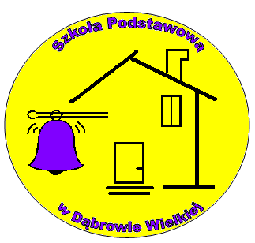

NUMER 3(54)/2015/2016

styczeń-luty

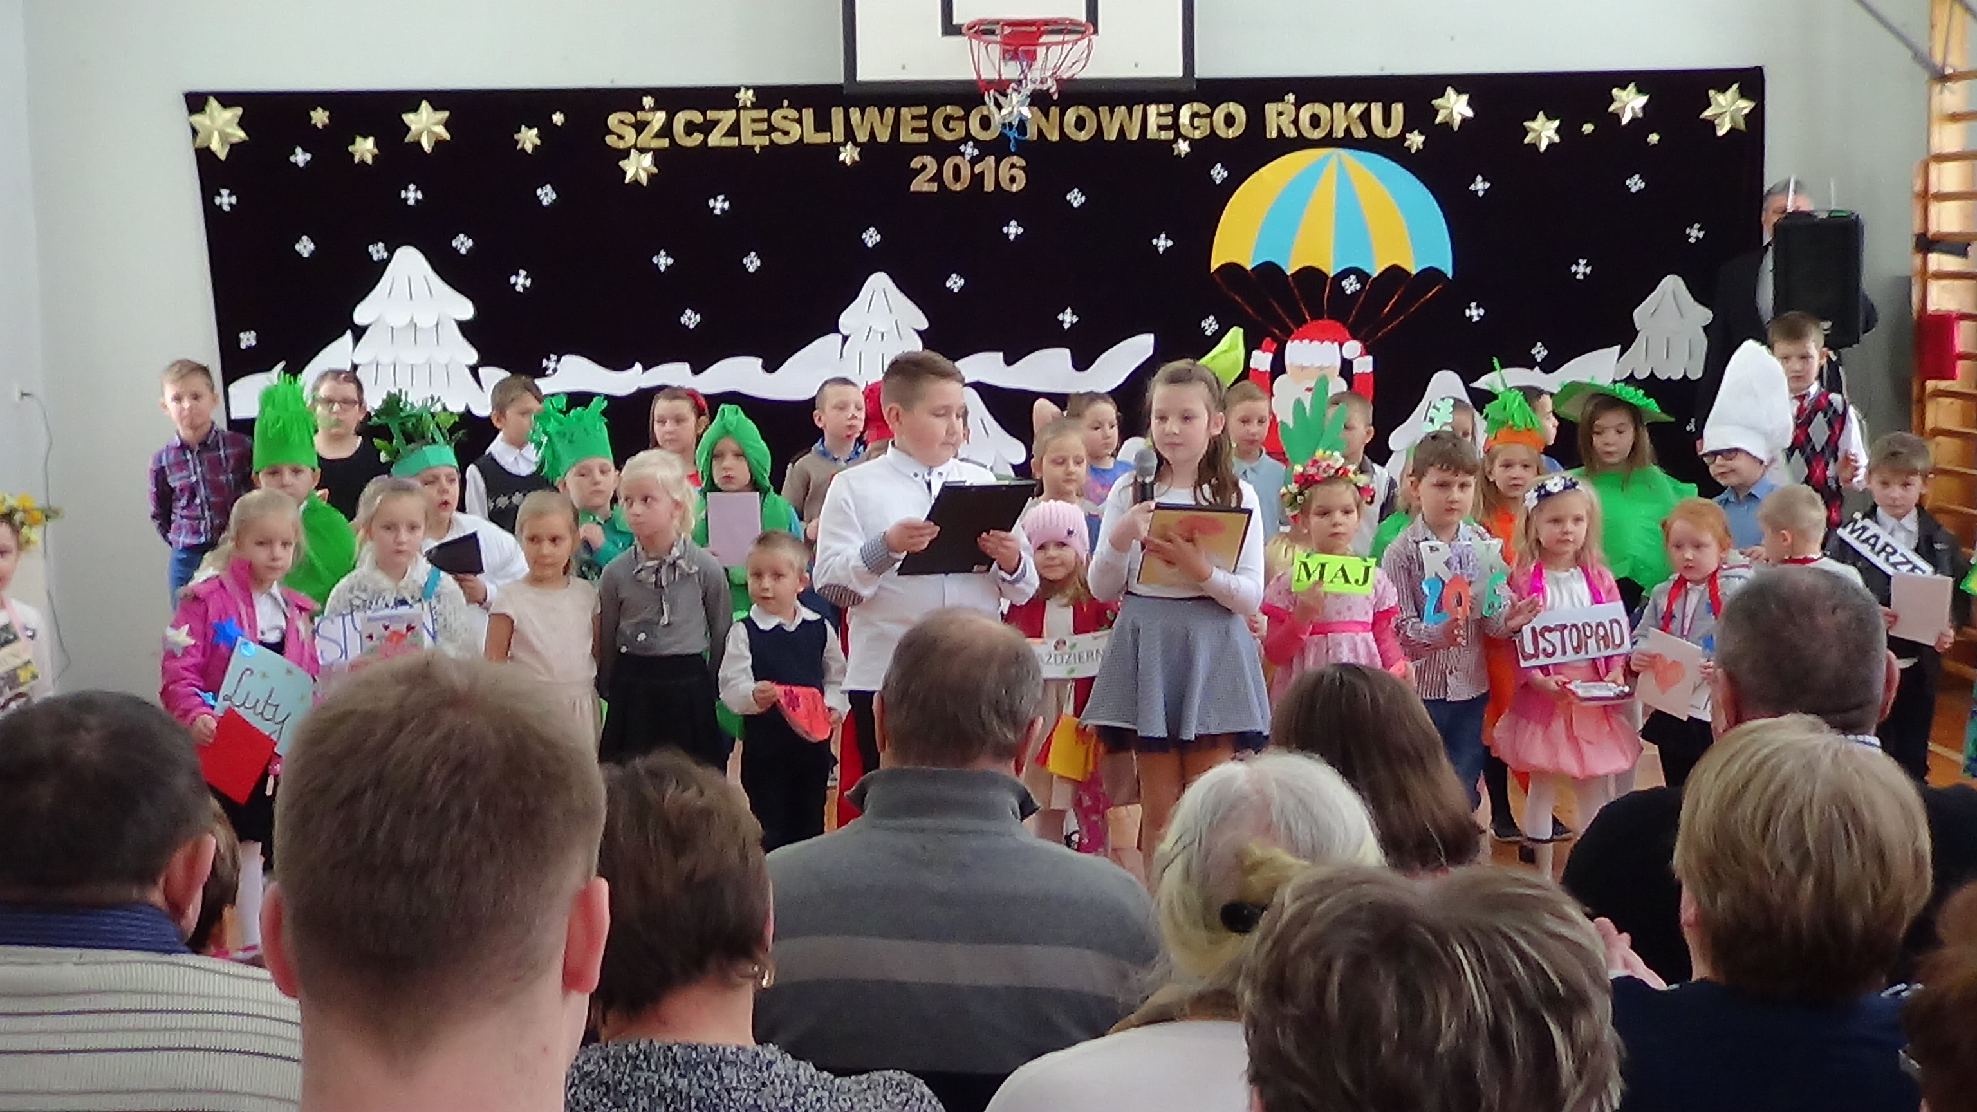

W NUMERZE:

- Dzień Babci i Dziadka
- Choinka szkolna
- Bal przebierańców

- Walentynki
- Sukces uczennicy klasy VI
- Z albumu szkoły

